Модуль: Числовые характеристики случайных величин.

Учебные элементы | Содержание | Учебные действия
УЭ₁ | Числовые характеристики случайных величин.  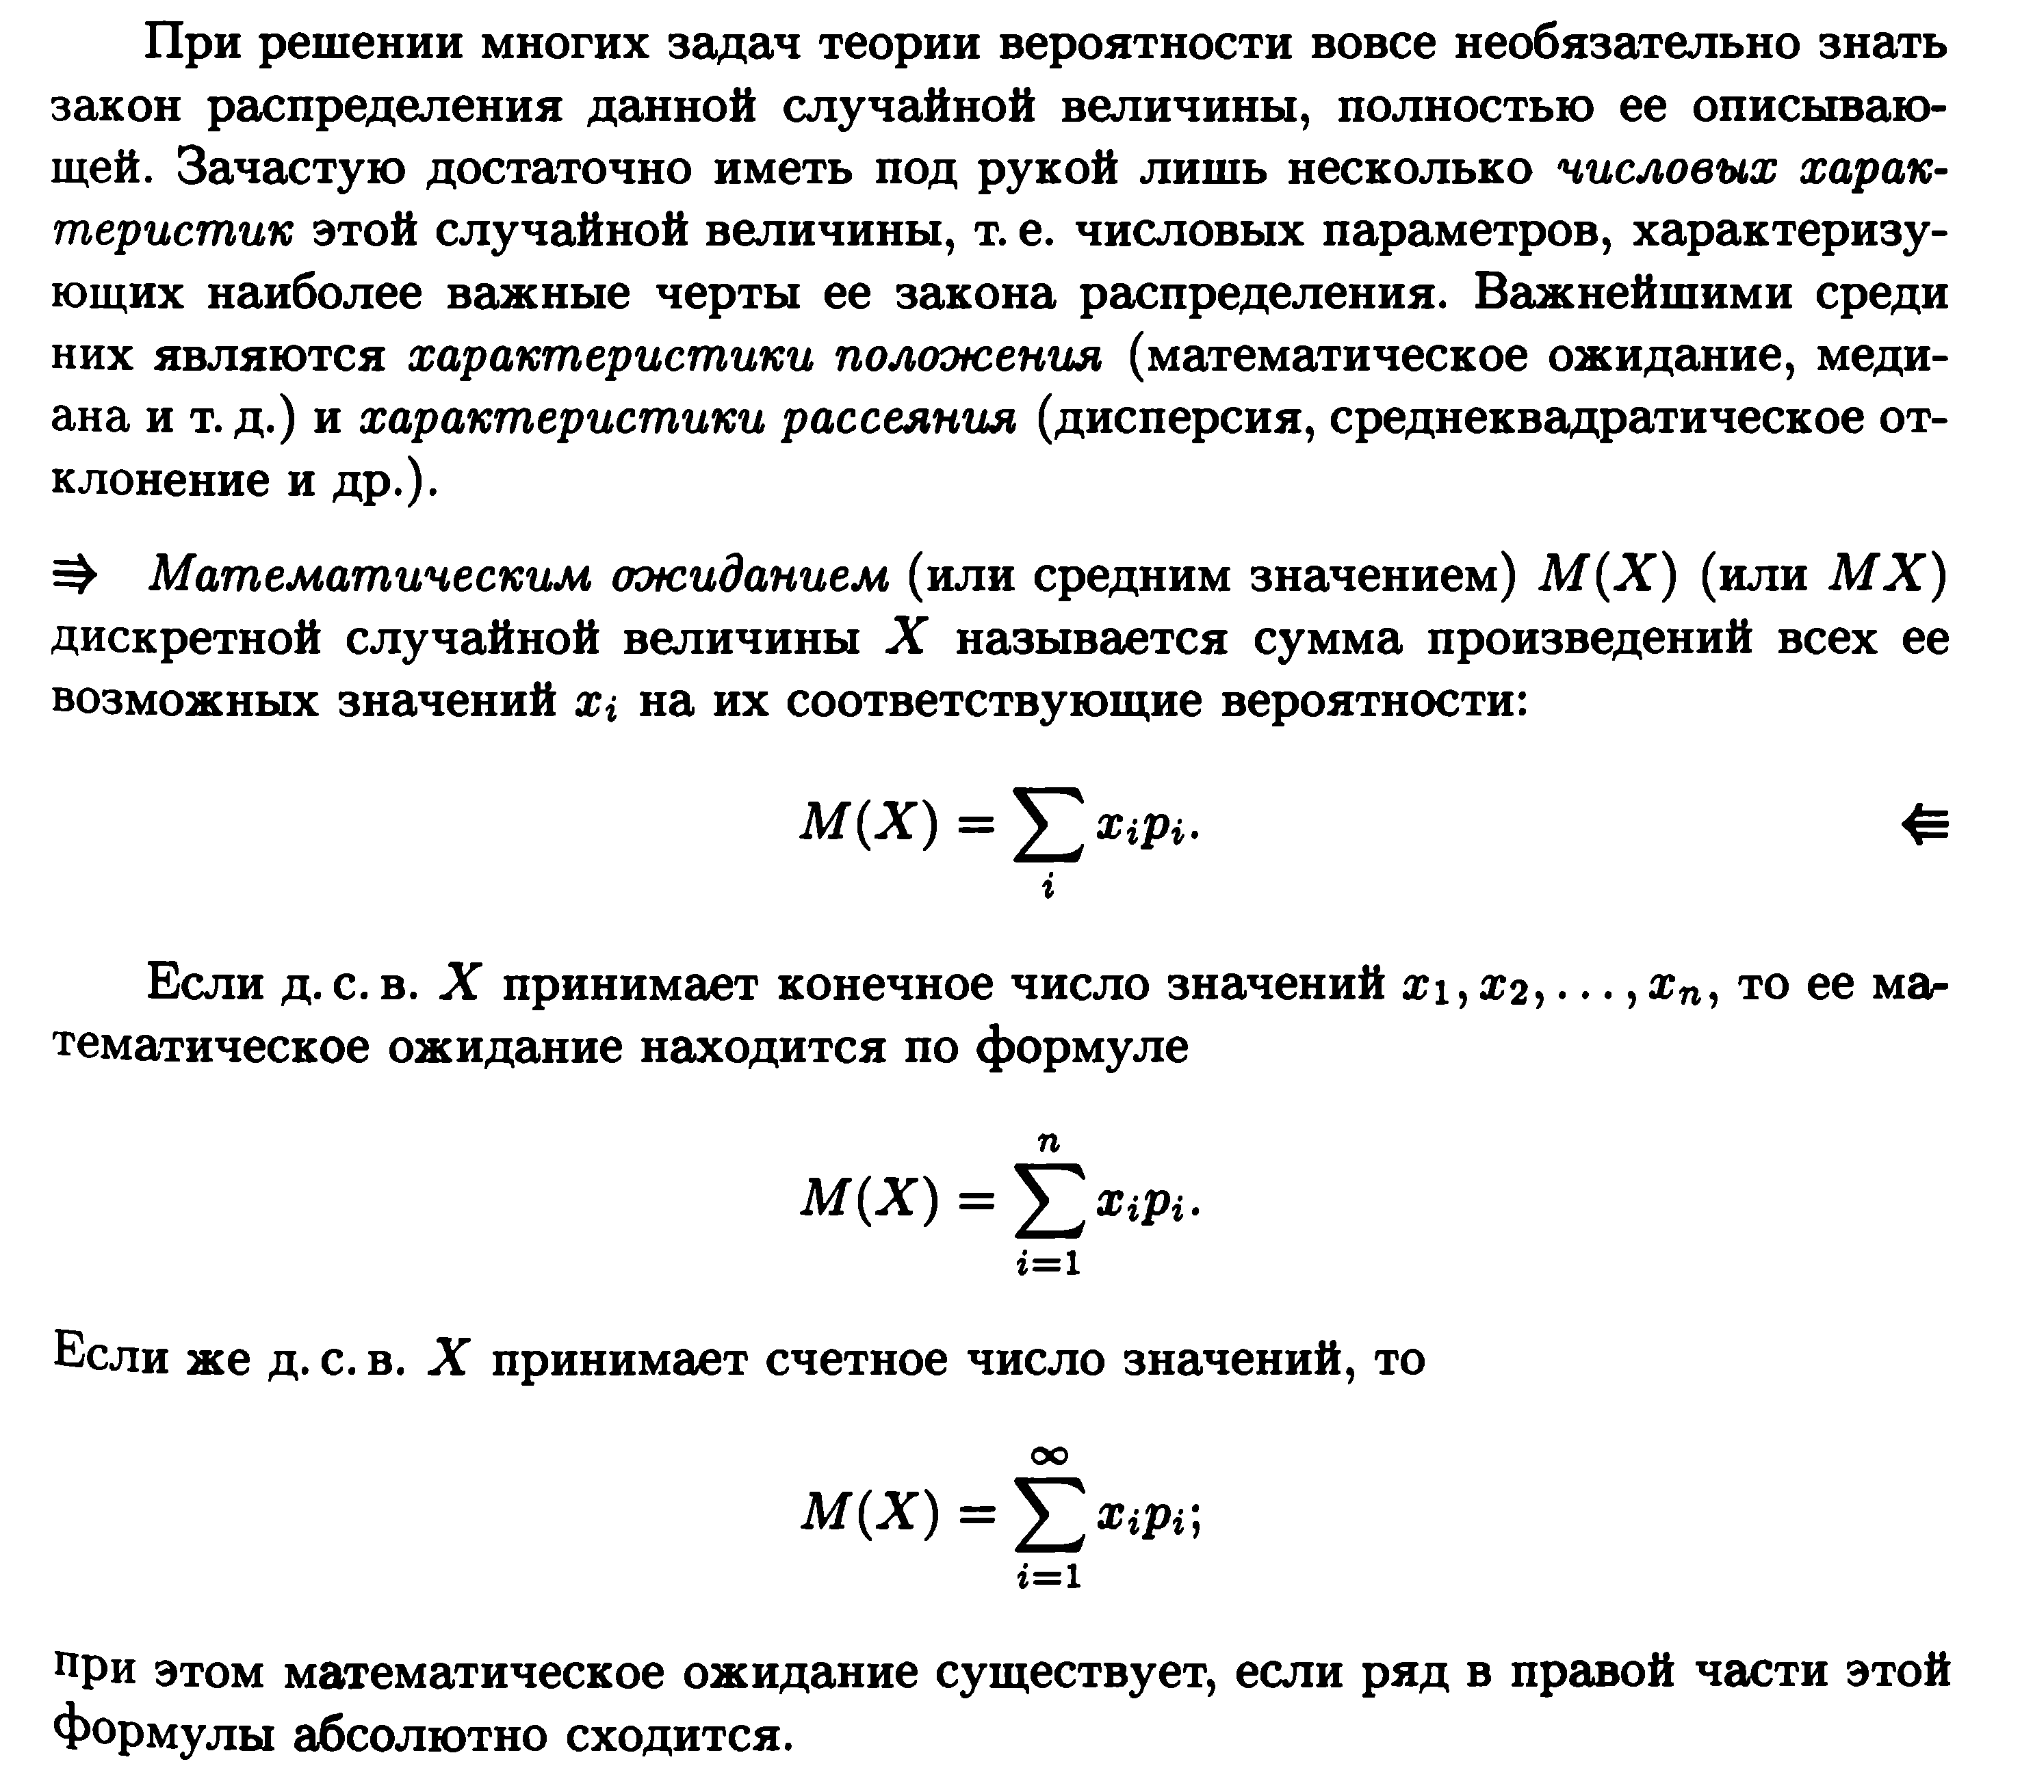  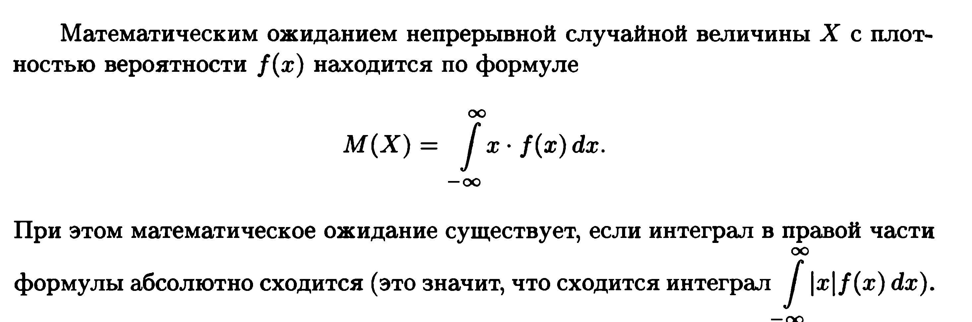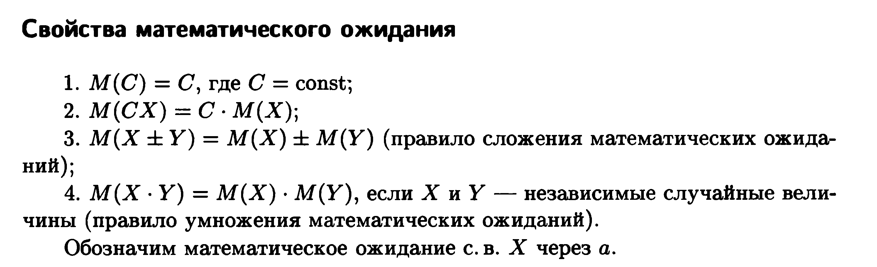  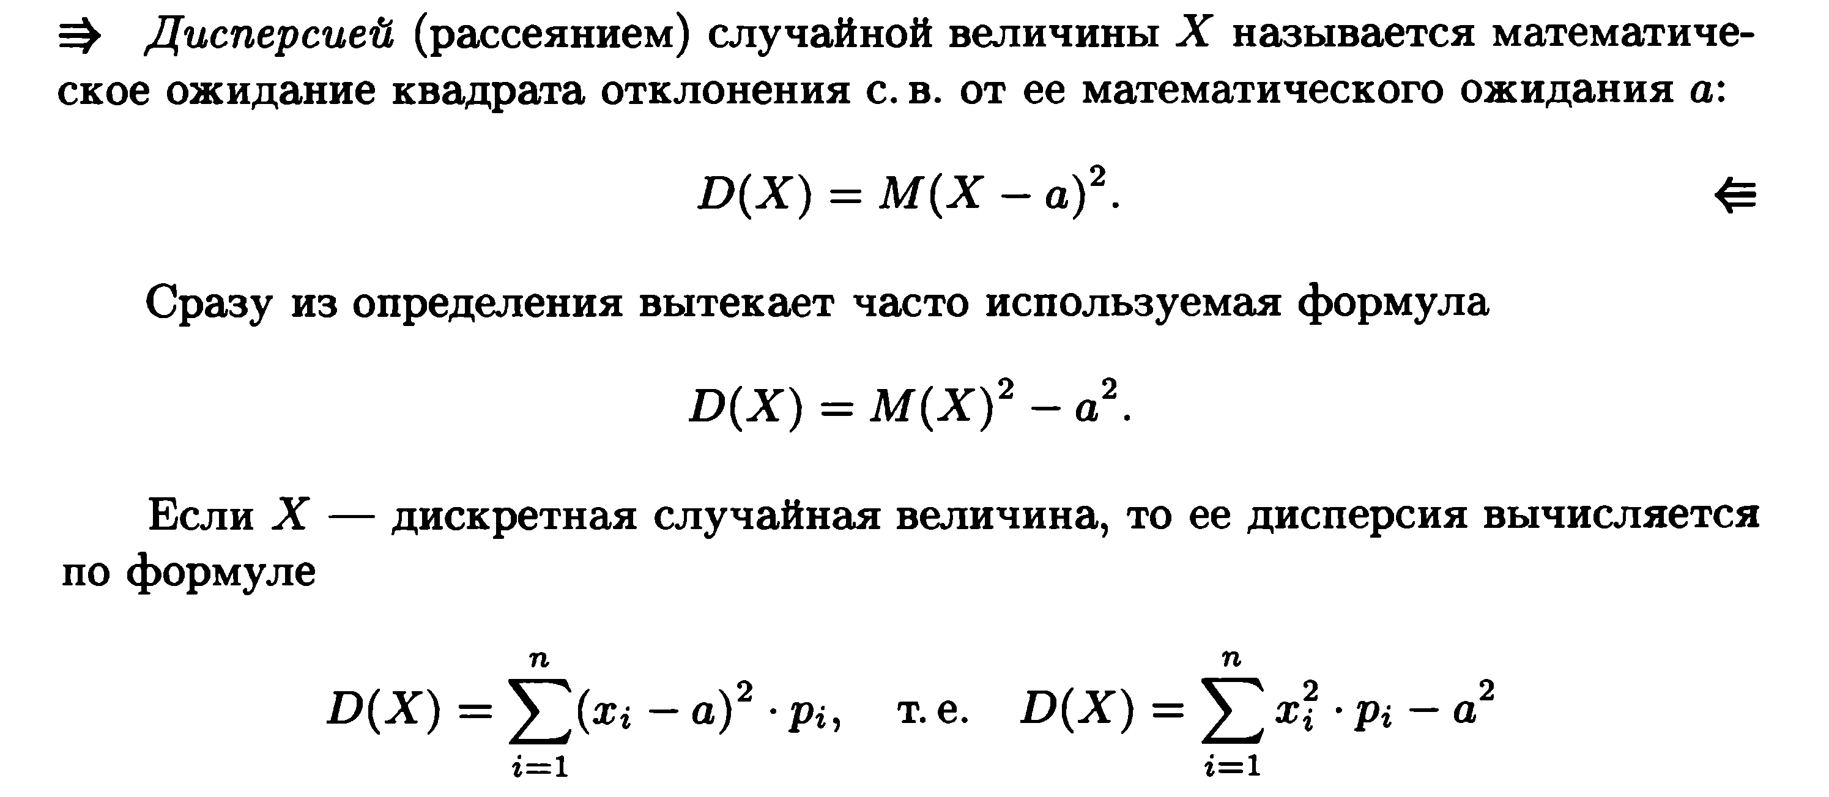  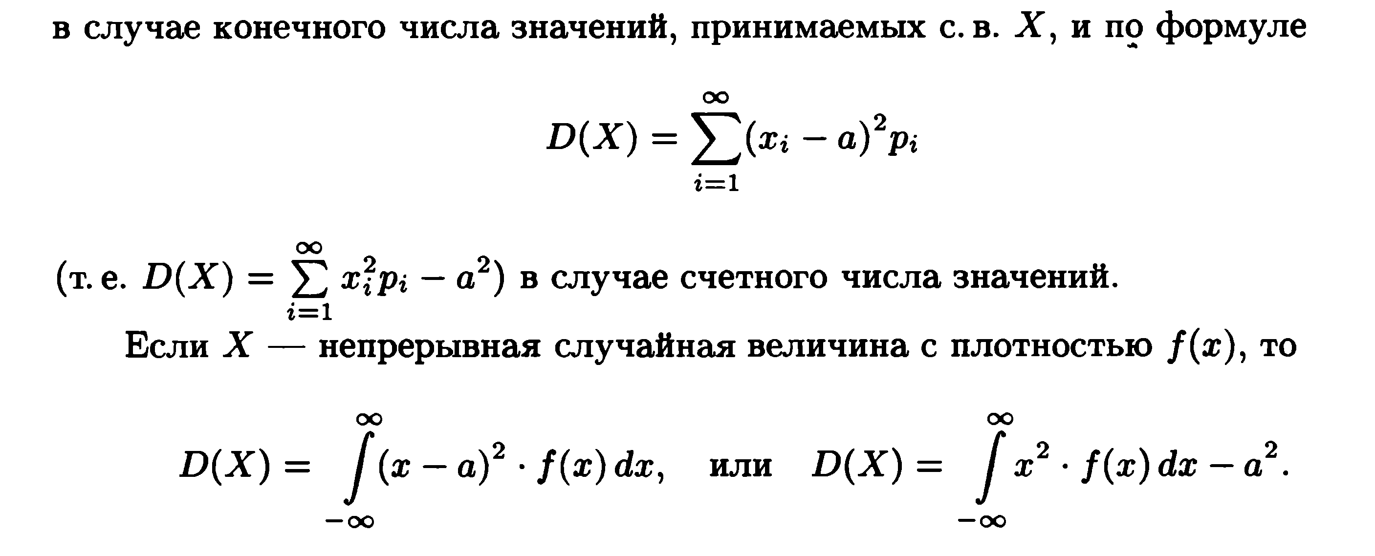  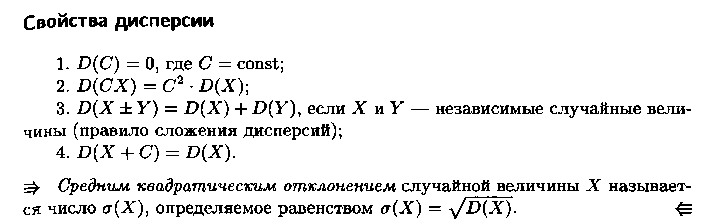  Пример 1.  Требуется найти: а) математическое ожидание; б) дисперсию; в) квадратическое отклонение дискретной случайной величины X по данному закону ее распределения, заданному таблично (в первой строке таблицы указаны возможные значения, во второй строке - вероятности возможных значений).  Решение:  а)найдем математической ожидание для случайной величины Х  б) найдем дисперсию для случайной величины Х  в) найдем среднее квадратическое отклонение  Пример 2.  Непрерывная случайная величина Х задана функцией распределения  Найти: а) параметр k; б) математическое ожидание; в) дисперсию.  Решение:  Найдем плотность распределения с помощью формулы .  Плотность распределения должна удовлетворять условию , следовательно  Тогда  Математическое ожидание вычисляем по формуле  Дисперсию вычисляем по формуле  Задачи:  1.  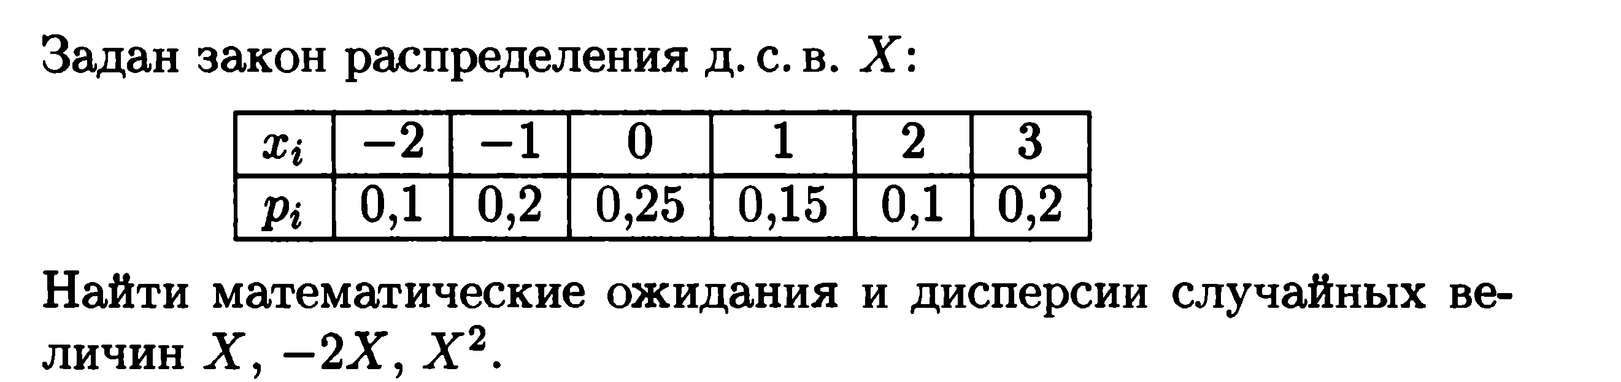  2.  3.  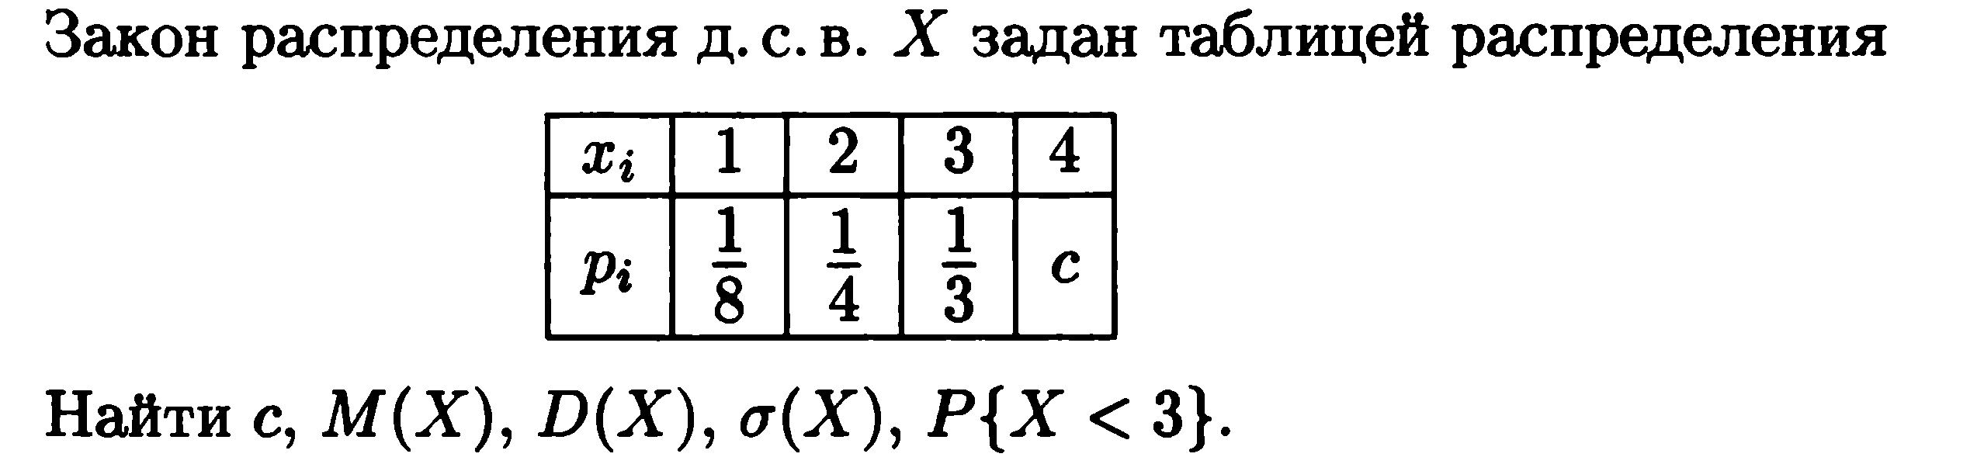  4.  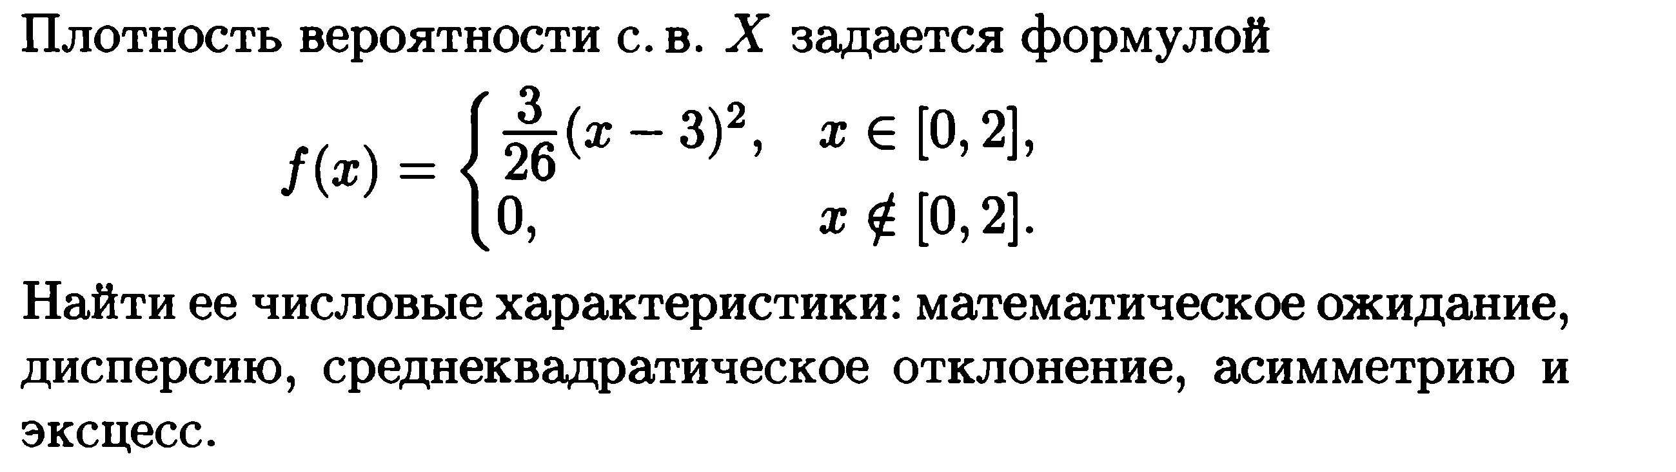  5.  Найти закон распределения дискретной случайной величины. Дискретная случайная величина Х имеет только два возможных значения: x₁ и x₂, причем x₁ < x₂. Вероятность того. что Х примет значение x₁ равно 0,7. Найти закон распределения Х, зная математическое ожидание М[X] = –0,5 и дисперсию D[X] = 5,25.  6.  Найти закон распределения дискретной случайной величины.Дан перечень возможных значений дискретной величины Х: x₁=2, x₂=4, x₃=6, а также даны математическое ожидание этой величины M[X]=4,2 и ее квадрата M[X²]=19,6. Найти закон распределения случайной величины Х.  7.  Непрерывная случайная величина Х задана функцией распределения  $$F(x)=\left\{\begin{matrix}0, & x≤0, \\ k\frac{x^{2}+x}{4}, & 0<x≤2, \\ 1, & x>2\text{.}\end{matrix}\right.$$  Найти: а) параметр k; б) математическое ожидание; в) дисперсию.  8.  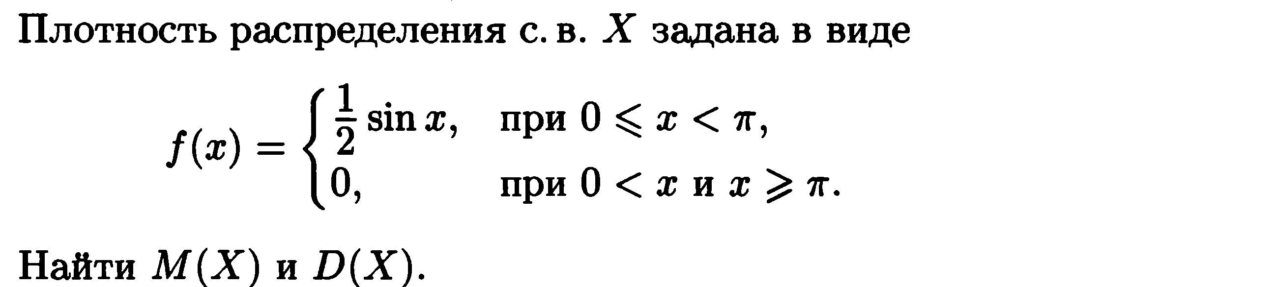  9.  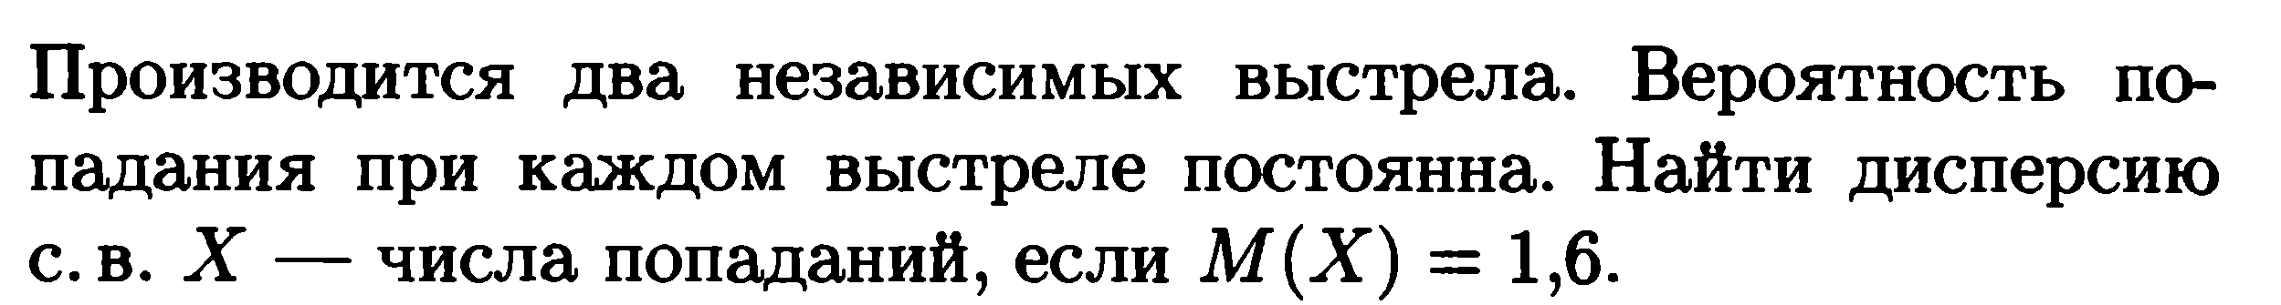  10.  Стрелок производит три выстрела по одной мишени. Вероятность поражения цели при первом выстреле равна 0.6_{Т} при втором - 0.7, при третьем - 0.8. Найти математическое ожидание и дисперсию случайного числа поражений цели. | Прочитать, коротко записать материал.  Выполнить задания.
   | 30 | 40 | 50 | 60 | 70
   | 0.5 | 0.1 | 0.2 | 0.1 | 0.1

